**Contenido**

**MANUAL DE USUARIO RECURSOS HUMANOS**

1. Registrarse………………………………………………………………….
2. Iniciar sesión……………………………………………………………….
3. Recuperar contraseña……………………………………………………
4. Lista de oferta laboral…………..……………………………………….
   1. Inicio…………………………………………………………………..
   2. Ofertas…………………………………………………………………
      1. Ver vacantes……………………………………………………
      2. Aplicar a vacantes………………………………………………
      3. Ver detalles de la vacante………………………………….
   3. Perfil…………………………………………………………………

4.3.1 Documentos soporte………………………………………….

* 1. Información personal………………………………………………….

4.4.1 Datos personales……………………………………………….

4.4.2 Idiomas…………………………………………………………

4.4.3 Formación……………………………………………………….

4.4.4 Experiencia laboral…………………………………………….

* 1. Cerrar sesión…………………………………………………………….
  2. Versión:V2.1……………………………………………………………

**REGISTRARSE**

Para hacer uso de la herramienta se deberá acceder a través de la página de aplicativos de Gers

app.gers.co:8443 y ubicar el aplicativo Recursos Humanos

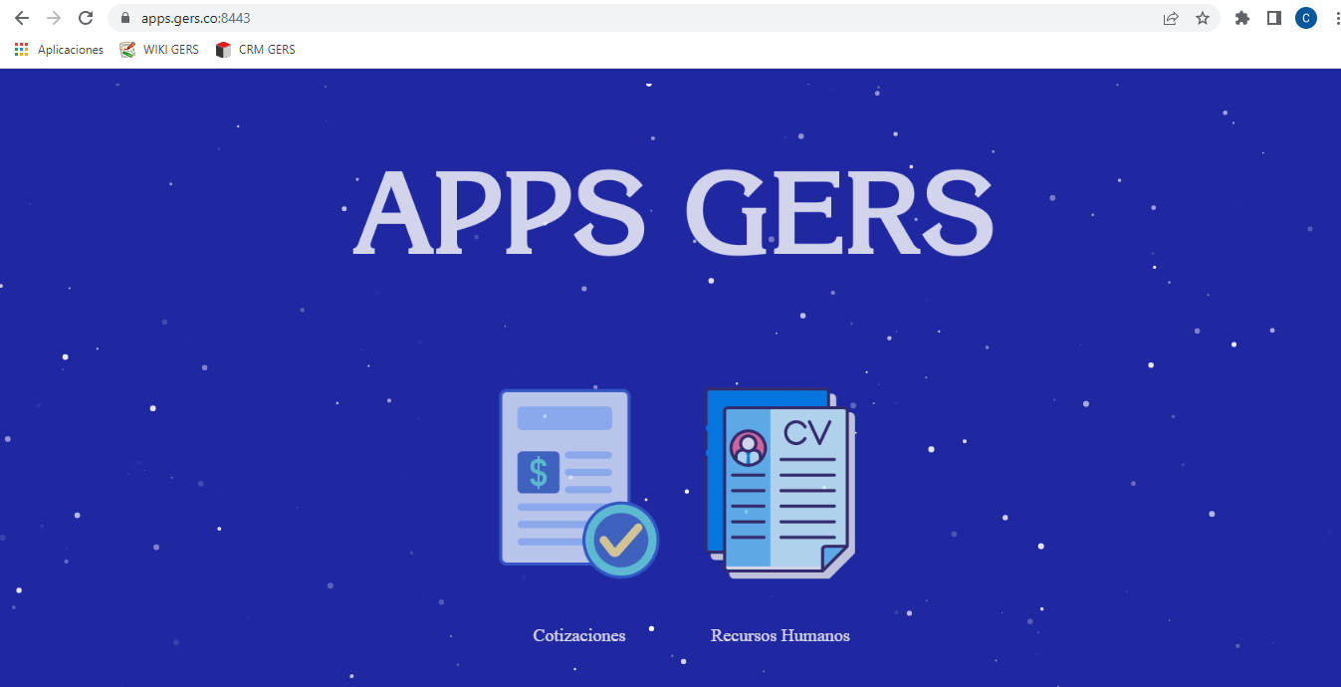

Para hacer uso del aplicativo, el usuario deberá registrarse.

Para el proceso de registro, el usuario debe ir a la opción “Crear cuenta” que se encuentra ubicada en la parte inferior de la caja de inicio de sesión.

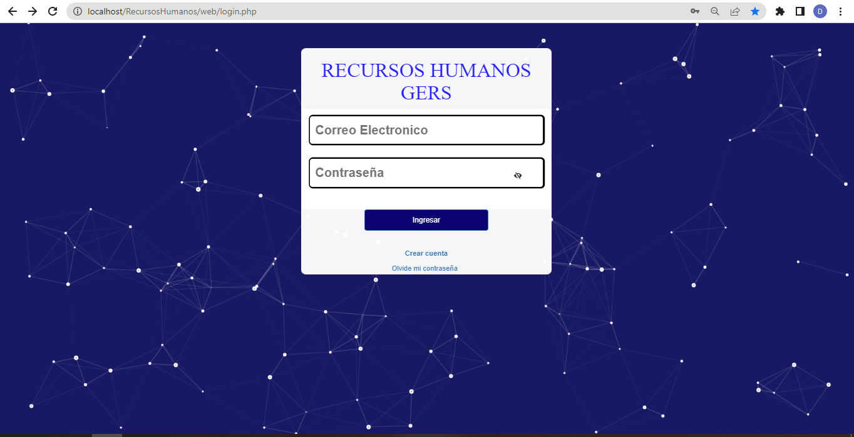

El usuario será re direccionado a un formulario dónde deberá ingresar los datos, aceptar términos y condiciones y dar clic en el botón “Registrar.”

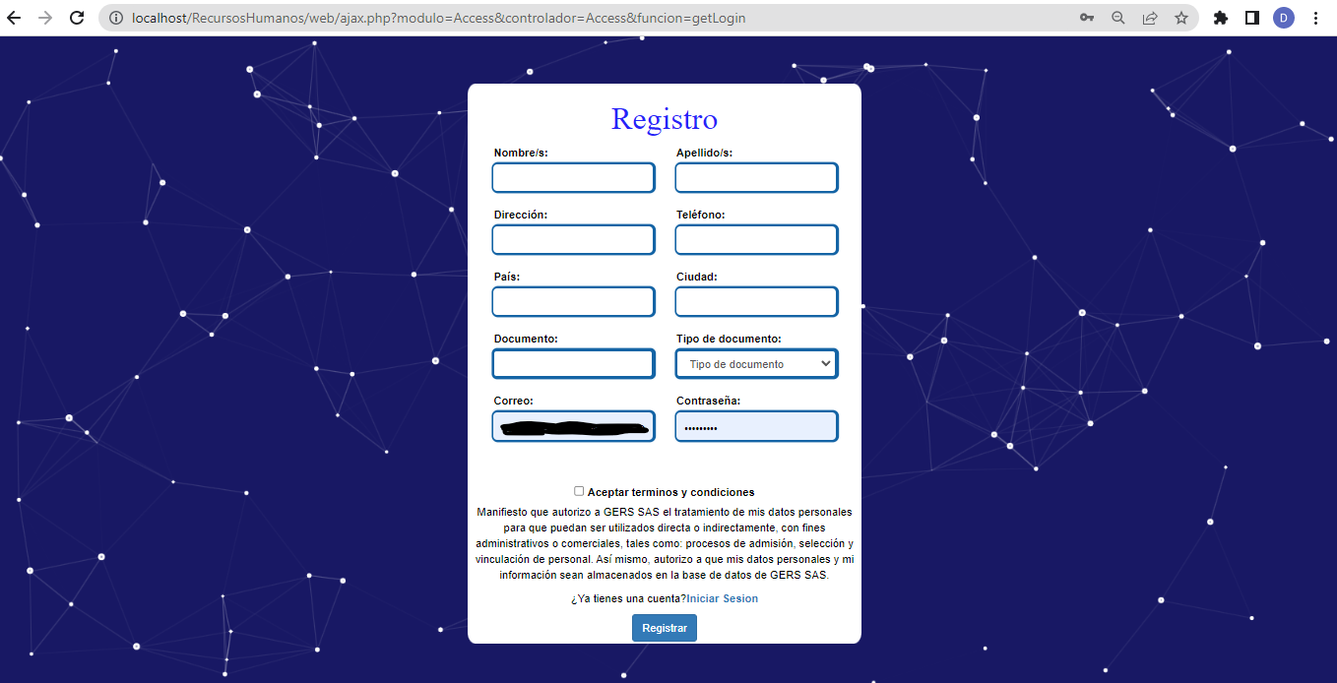

**INICIAR SESIÓN**

Para iniciar sesión el usuario deberá estar registrado previamente.

Deberá ingresar usuario y contraseña y dar clic en el botón “Ingresar.”



**RECUPERAR CONTRASEÑA**

Si el usuario olvidó su contraseña, podrá recuperarla en la opción “olvidé mi contraseña.”

Aparecerá un cuadro cómo el siguiente dónde el usuario deberá ingresar el correo registrado y hacer clic en el botón continuar.

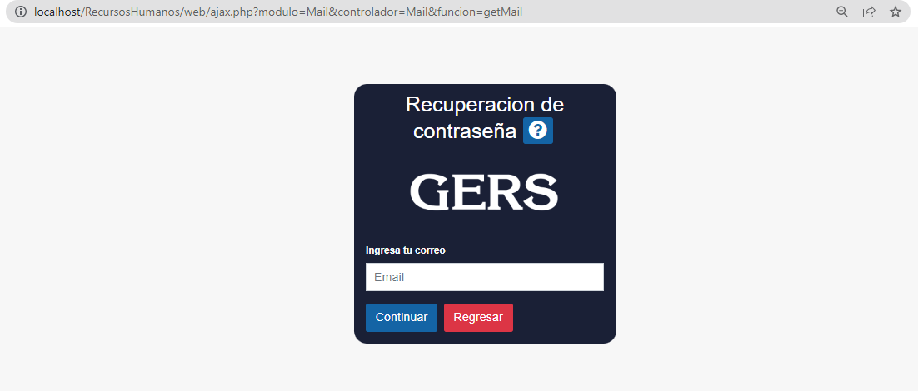

Aparecerá un cuadro cómo el siguiente dónde el usuario deberá ingresar el número de identificación registrado e ingresar el código que el sistema enviará al número que el usuario registró previamente.

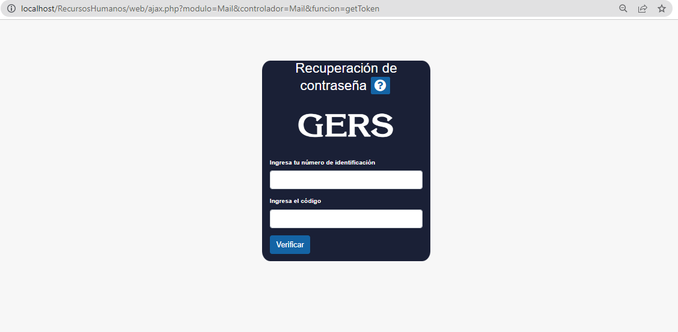

Luego hacer clic en el botón verificar.

Si los datos son correctos el usuario podrá acceder al sistema.

Al lado izquierdo de la pantalla encontramos un menú de opciones.

**LISTA DE OFERTA LABORAL**

**INICIO**

Al seleccionar ésta opción desde cualquier lugar del aplicativo nos re direccionará a la página de inicio.

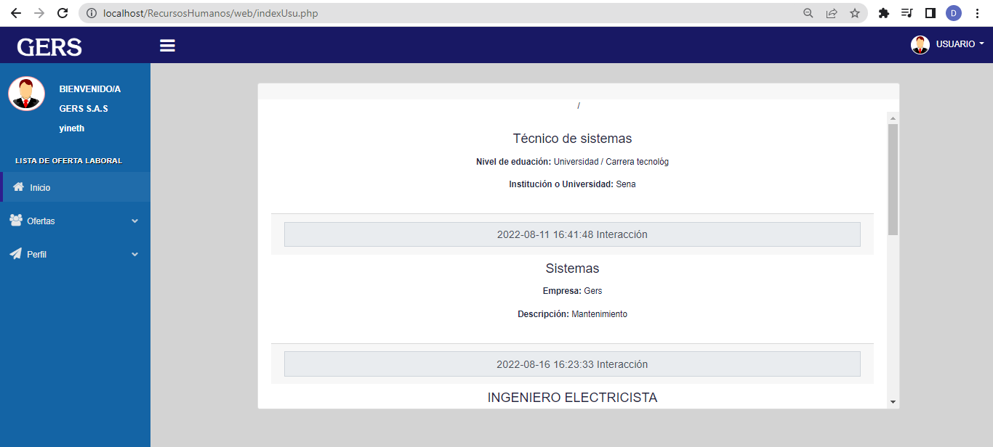

**OFERTAS**

Al ingresar en la pestaña “**Ofertas**” en la opción “Ver vacantes” el usuario podrá ver las vacantes publicadas por la empresa, aplicar y ver los detalles de la oferta.

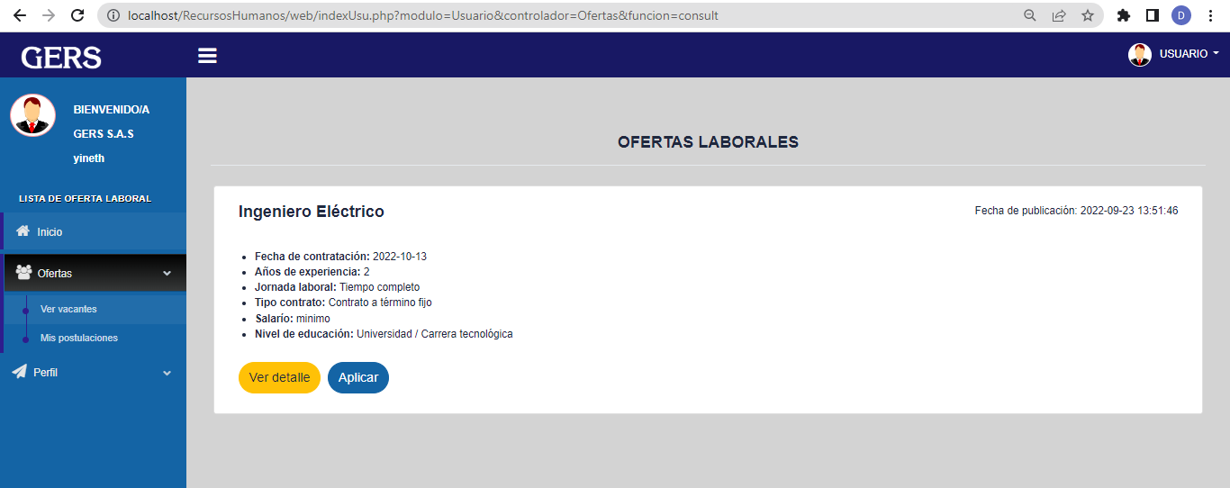

**Aplicar a vacante**

Se mostrará un formulario el cual deberá diligenciar y hacer clic en el botón “Aplicar.”

El aspirante podrá aplicar a la vacante de su interés haciendo clic en el botón “Aplicar” en la parte derecha de la pantalla.

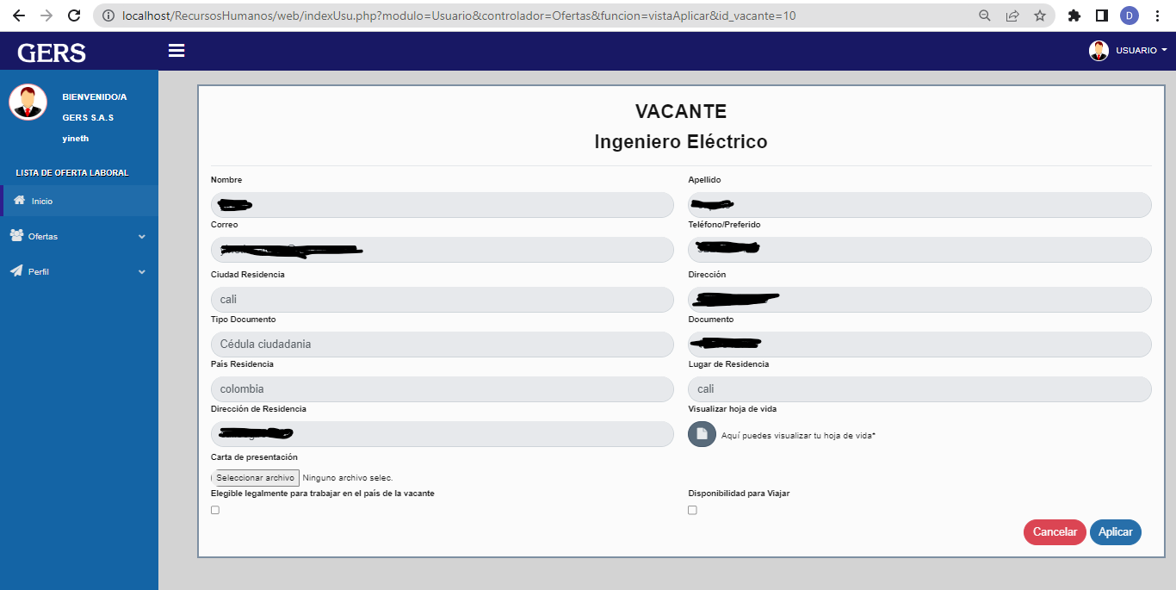

El usuario confirma su aplicación haciendo clic en el botón “Aplicar” y quedará registrado en la vacante seleccionada.

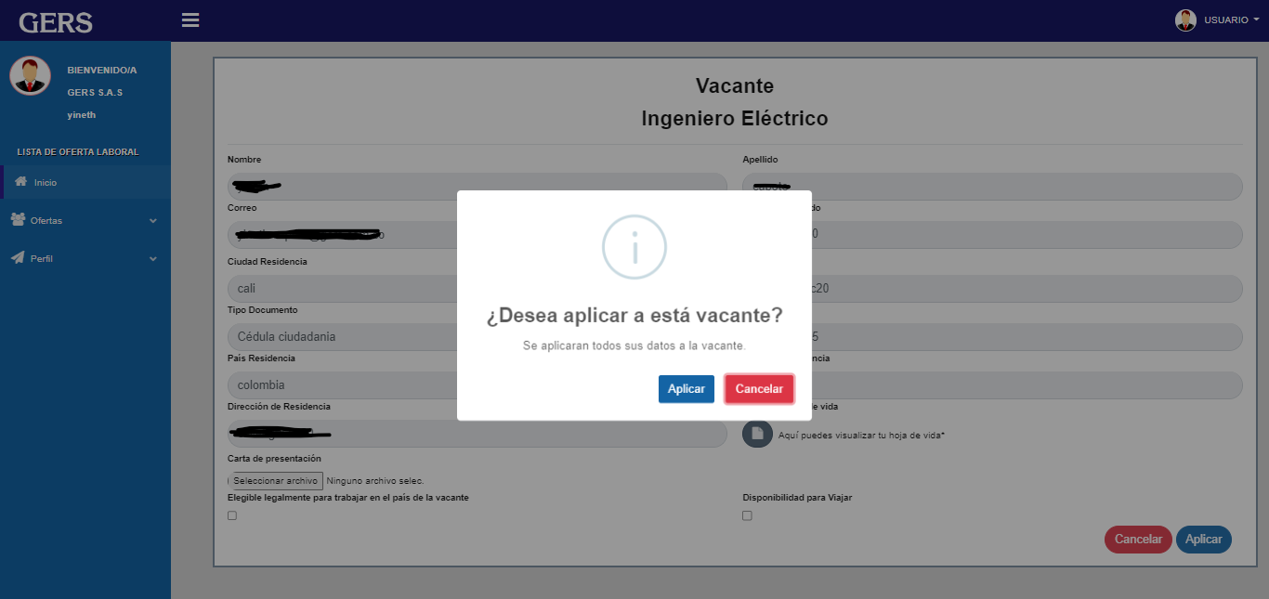

**MIS POSTULACIONES**

En ésta opción el usuario podrá visualizar y hacer seguimiento al proceso de selección.

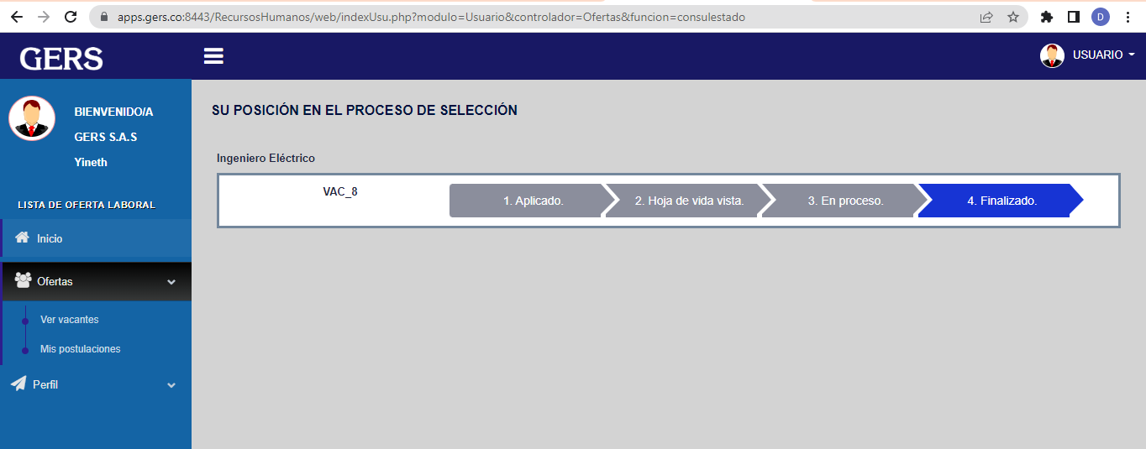

**PERFIL**

**DOCUMENTOS SOPORTE**

En la pestaña “**Perfil**” en la opción “Documentos soporte” el usuario podrá subir su hoja de vida adjuntando el archivo y haciendo clic en el botón “Guardar.”

Del mismo modo podrá adjuntar su matrícula profesional si es el caso.

Seleccionar archivo/Guardar. Y le damos siguiente.

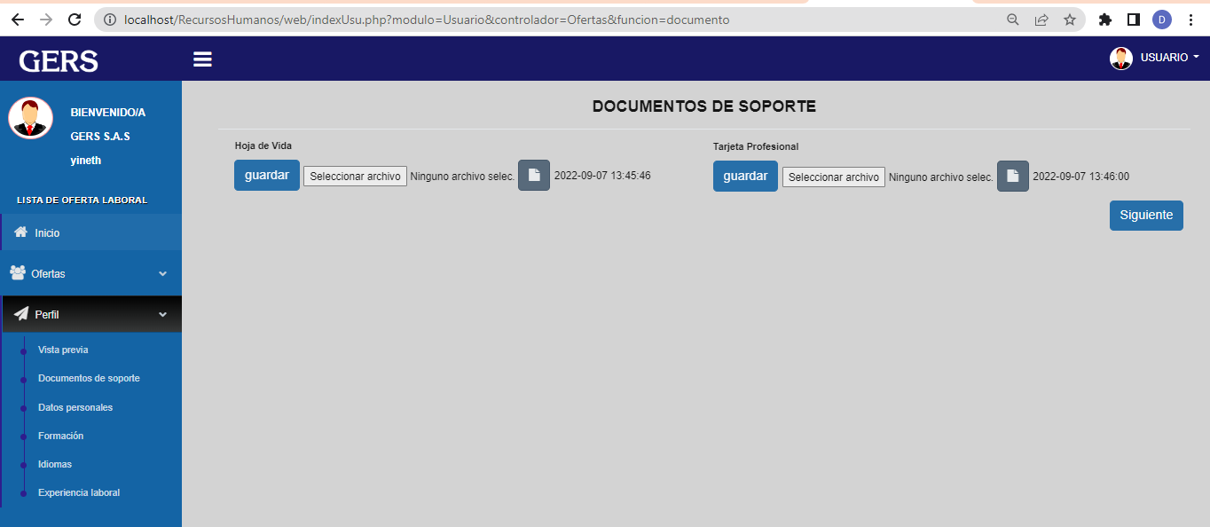

**INFORMACIÓN PERSONAL**

En ésta opción se desplegará un submenú, en el cual el usuario podrá actualizar y añadir información personal.

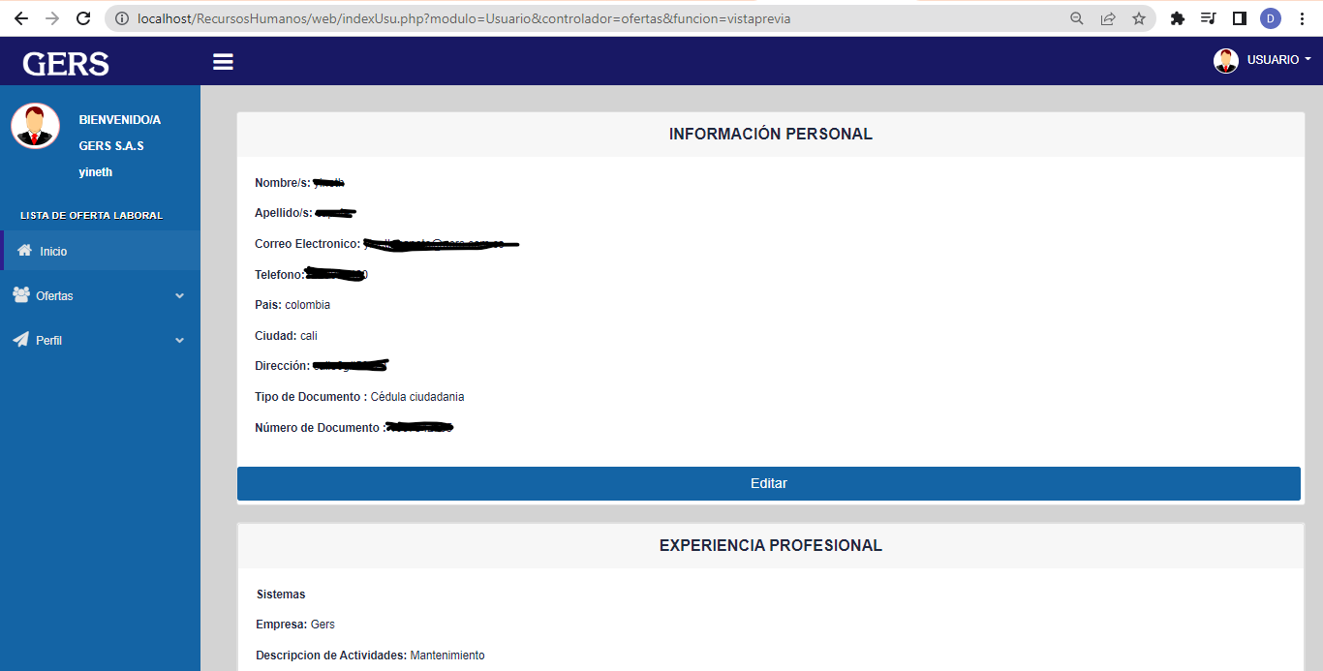

**DATOS PERSONALES**

En ésta opción el usuario deberá ingresar los datos solicitados en el formulario y luego hacer clic en el botón “Actualizar.”

También podrá cambiar la contraseña ingresando la antigua y asignando una nueva, luego hacer clic en el botón “Actualizar contraseña.”

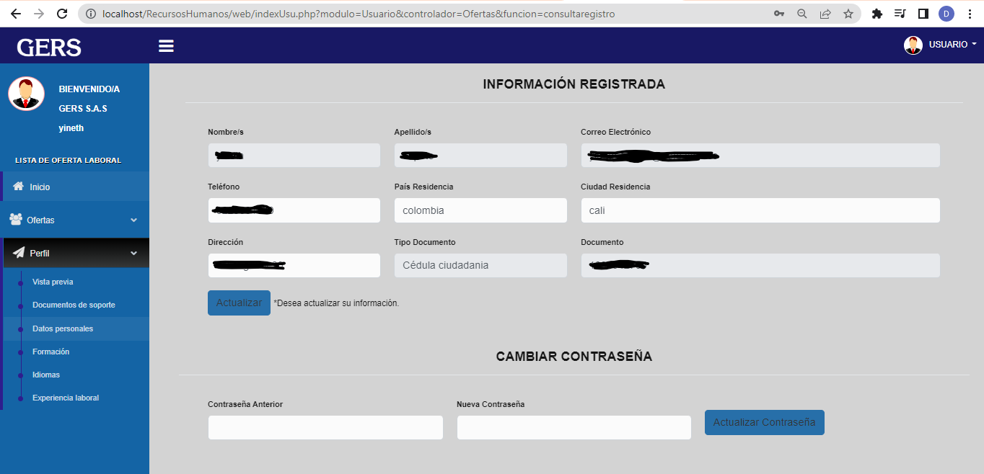

**IDIOMAS**

En ésta opción el usuario podrá añadir los idiomas que domine seleccionando el idioma y el nivel de éste, luego hacer clic en el botón “Agregar.”

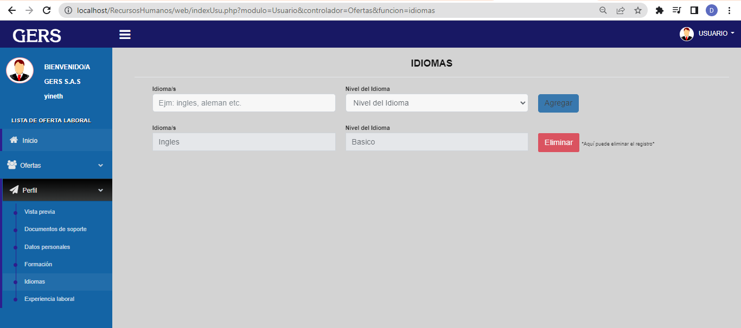

**FORMACIÓN**

En ésta opción el usuario podrá añadir la información correspondiente a sus estudios académicos y adjuntar el título profesional, luego hacer clic en el botón “guardar.”

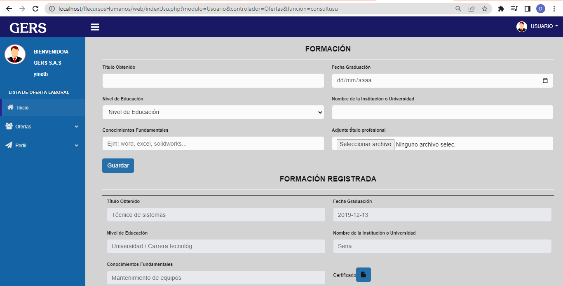

**EXPERIENCIA LABORAL**

En ésta opción el usuario podrá añadir su experiencia laboral ingresando los datos en el formulario.

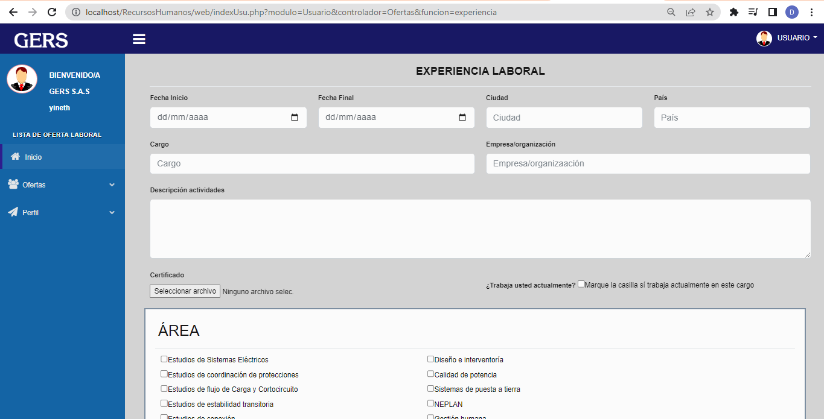

Seleccionamos área y hacemos clic en “guardar.”

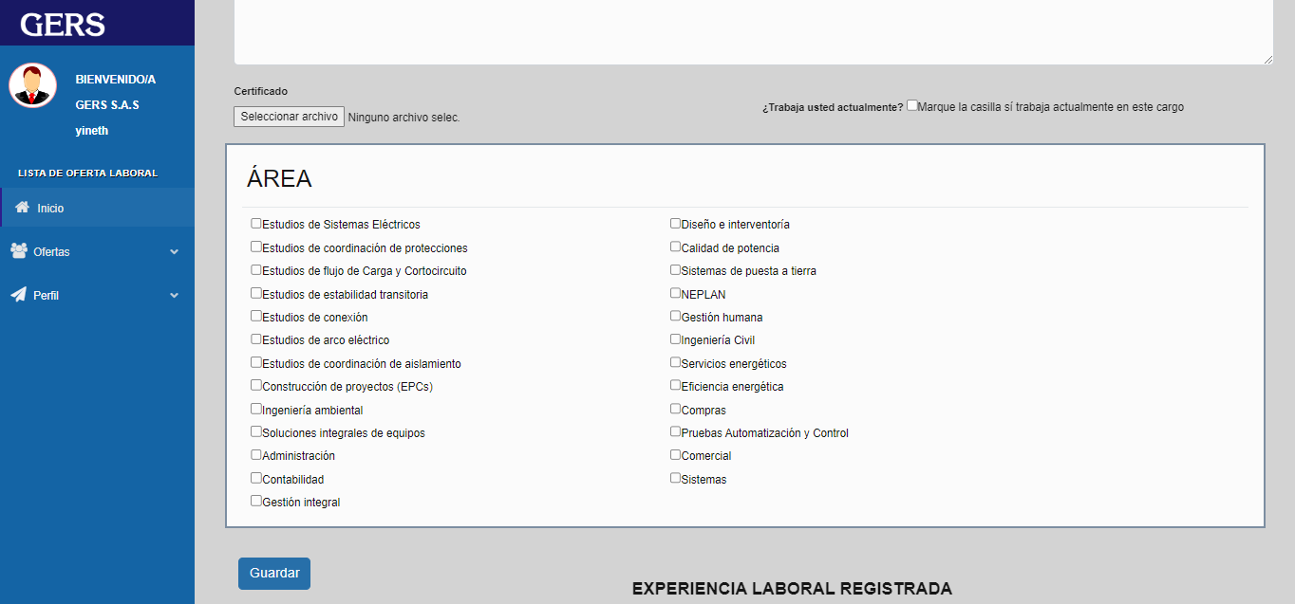

**CERRAR SESIÓN**

En la parte superior derecha desde el perfil de usuario podemos cerrar la sesión haciendo clic sobre la opción “Cerrar sesión.”

